# 舒城县人社局2023年第一季度重点工作落实情况

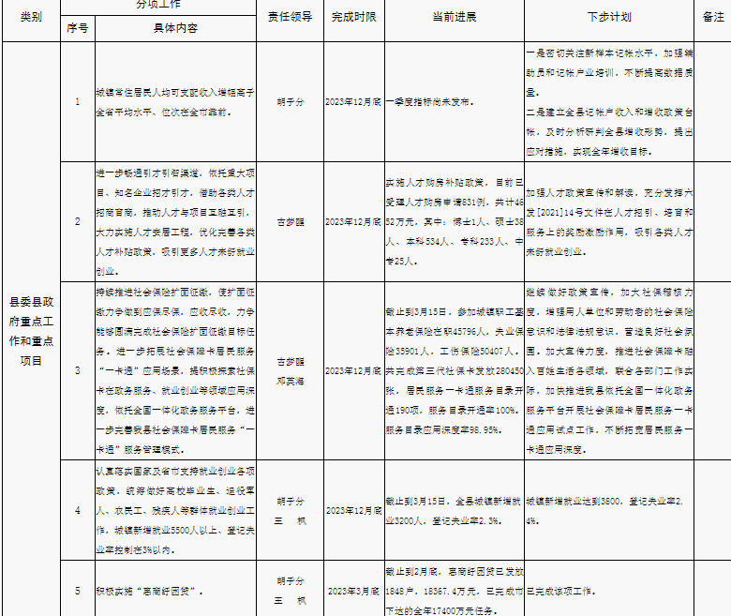

舒城县人社局2023-03-21